**เรื่อง การนำทฤษฎีบทเกี่ยวกับความเท่ากันทุกประการของรูปสามเหลี่ยมไปใช้**

ชื่อ .................................................................................. ชั้น .......................... เลขที่ ...........................

**หน่วยที่ 4 แผนการจัดการเรียนรู้ที่ 8 เรื่อง ทฤษฎีบทเกี่ยวกับความเท่ากันทุกประการของรูปสามเหลี่ยม (2)**

**รายวิชา คณิตศาสตร์ 4 รหัสวิชา ค22102 ภาคเรียนที่ 2 ชั้นมัธยมศึกษาปีที่ 2**

**จุดประสงค์** นักเรียนสามารถนําทฤษฎีบทเกี่ยวกับความเท่ากันทุกประการของรูปสามเหลี่ยม  
ไปใช้ในการให้เหตุผลได้

กําหนดให้  และ เป็นรูปสามเหลี่ยมหน้าจั่วสองรูปที่ใช้ฐาน  ร่วมกัน โดยมี AB = AC   
และ DB = DC ลาก  จงพิสูจน์ว่า  และ  เท่ากันทุกประการ

**วาดรูปจากสิ่งที่โจทย์กำหนด**

|  |  |
| --- | --- |
|  |  |
| **รูปที่ 1** | **รูปที่ 2** |

**วิเคราะห์โจทย์**

**กําหนดให้**

**ต้องการพิสูจน์ว่า**   
**พิสูจน์**

|  |  |  |
| --- | --- | --- |
|  |  |  |
|  |  |  |
|  |  |  |

ชื่อ .................................................................................. ชั้น .......................... เลขที่ ...........................

**ใบงานที่ 8 เรื่อง การนำทฤษฎีบทเกี่ยวกับความเท่ากันทุกประการของรูปสามเหลี่ยมไปใช้  
หน่วยที่ 4 แผนการจัดการเรียนรู้ที่ 8 เรื่อง ทฤษฎีบทเกี่ยวกับความเท่ากันทุกประการของรูปสามเหลี่ยม (2)**

**รายวิชา คณิตศาสตร์ 4 รหัสวิชา ค22102 ภาคเรียนที่ 2 ชั้นมัธยมศึกษาปีที่ 2**

**จุดประสงค์** นักเรียนสามารถนําทฤษฎีบทเกี่ยวกับความเท่ากันทุกประการของรูปสามเหลี่ยม  
ไปใช้ในการให้เหตุผลได้

กําหนดให้  เป็นรูปสามเหลี่ยมหน้าจั่ว โดยที่ AB = AC ลาก  และ  ตั้งฉาก

กับ  และ  ที่จุด D และจุด E ตามลําดับ จงพิสูจน์ว่า CD = BE และ AD = AE

**วาดรูปจากสิ่งที่โจทย์กำหนด**

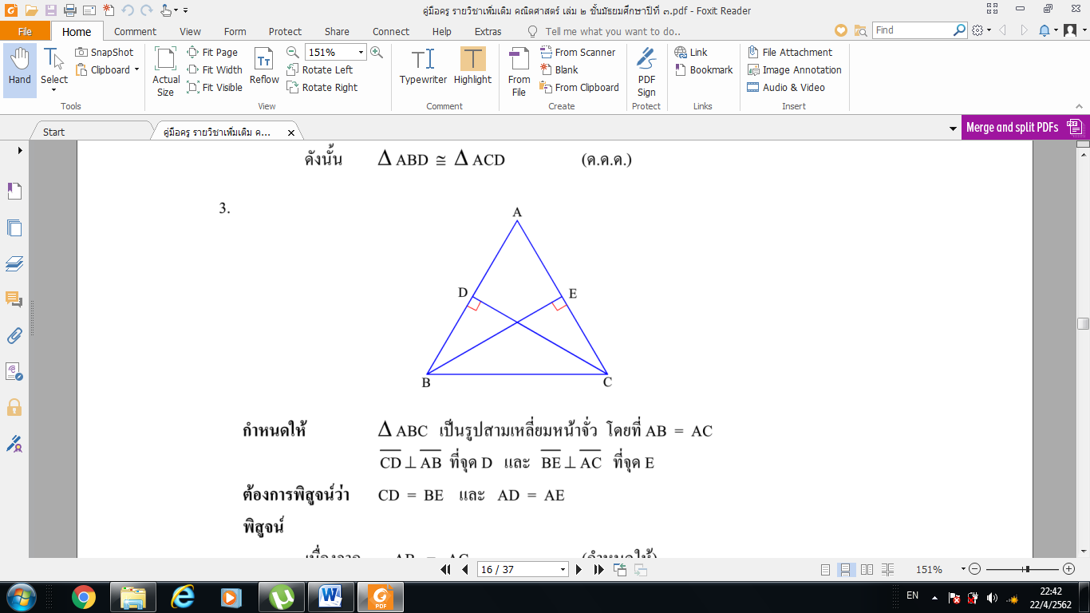   
**วิเคราะห์โจทย์**

**กําหนดให้**

**ต้องการพิสูจน์ว่า**   
**พิสูจน์**